Министерство сельского хозяйства Калужской области

Крестьянские (фермерские) хозяйства -
участники ведомственной целевой программы
развитие семейных животноводческих ферм
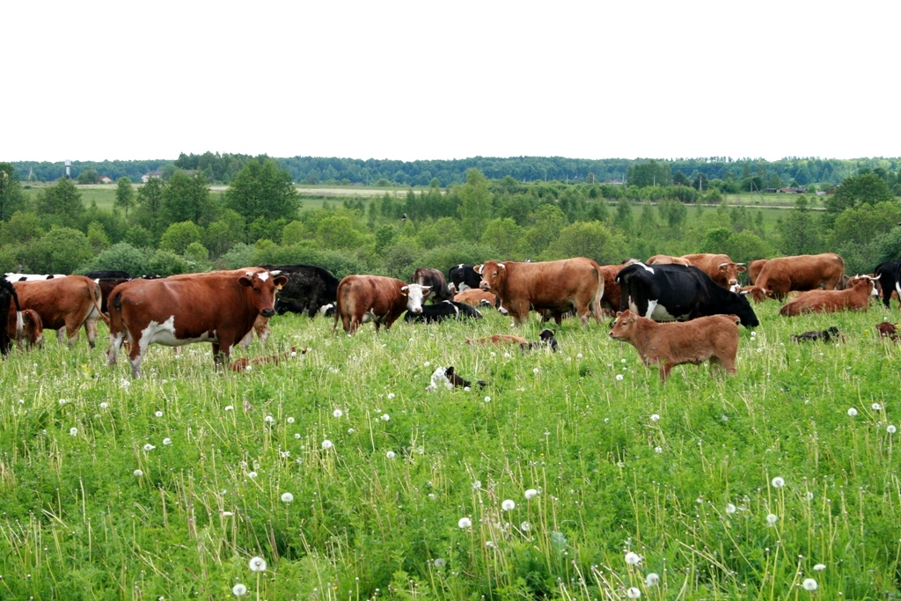

Информация
о грантополучателях 2013-2014 года по программе развития семейных животноводческих ферм

В целях создания и развития семейных животноводческих ферм, начиная с 2012 года, на территории Калужской области успешно реализуется целевая программа: «Развитие семейных животноводческих ферм на базе крестьянских (фермерских) хозяйств в Калужской области».
За три года реализации программы крестьянским (фермерским) хозяйствам области на создание семейных животноводческих ферм предоставлено 25 грантов: 12 – на реализацию проектов по созданию роботизированных молочных ферм
в среднем 10 млн. руб.; 12- мясное скотоводство в среднем 7 млн. руб.;
1 грант предоставлен на строительство цеха по переработке молока.
В конкурсном отборе получателей грантов на развитие семейных животноводческих ферм в 2013 - 2014 годах приняли участие 36 главы КФХ
из 16 муниципальных районов области, признаны победителями 19 глав КФХ
из 12 районов, средняя величина гранта составила 8 млн. руб.
Объем финансовых средства, направленные на реализацию программы развития семейных животноводческих ферм в 2013 – 2014 годах составил
154,8 млн. руб. в том числе федеральный бюджет – 54,8 млн. руб., областной бюджет 125,000 млн. руб. (2013 году – 74,209 млн. руб., 2014 году –
80,645 млн. руб.).
В 2014 году реконструировали животноводческие фермы, технологически оснастив их системами роботизированного доения коров (по 2 доильных робота
на 140 коров) главы КФХ: «Пугачев И.И.» в д. Ильинское Перемышльского района и «Козлов В.А.» в д. Зудна Ферзиковского района.
Планируется ввести в эксплуатацию 4 роботизированные фермы на базе КФХ, получивших гранты в 2013 году: Иванов В. И. в д. Рамено Мосальского района (роботизированная животноводческая ферма на 140 коров);
Кошманов В. Е. в пос. Студенец Жиздринского района, Тарасенков В.Г.
в д. Ильинка пригорода Калуги, Дымчук Г.И. в д. Товарково Мосальского района.
Главами КФХ на территории Калужской области успешно реализованы
7 бизнес-проектов по развитию мясного скотоводства. На всех объектах создается высокотехнологичная база по развитию мясного скотоводства, современная инженерная инфраструктура.
Завершены проекты строительства площадок для содержания КРС
по технологии мясного скотоводства главами крестьянских (фермерских) хозяйств: Фетисов С.П. - в д. Плоцкое Думиничского района (более 400 гол. КРС); Гаврилюк В.Г. - в д. Шалово Мещовского района (186 гол. КРС, в т.ч. 70 гол. молодняка абердин–ангусской породы); Еремин Е.Ф. - в д. Мармыжи Мещовского района (160 гол. КРС в т.ч. 4 племенных быка абердино-ангуской породы); Скрипников М.М. – в д. Василенки Перемышльского района (около 200 гол. КРС); Афанасьев Ю.Г. - в д. Сени Дзержинского района (160 гол. КРС и 4 быка абердино-ангусской породы); Неуступкин М.Н. – в д. Кременево Перемышльского района (общая стоимость проекта - 21 млн. руб., построены животноводческие постройки холодного содержания скота, закуплено 100 гол. племенных нетелей, 4 быка производителя абердин-ангусской породы; Семочко В.Д. в д. Озеро Юхновского района (стоимость проекта составляет более 7 млн. руб., около 200 гол. КРС, построена площадка КРС с кормовым столом).

Крестьянские (фермерские) хозяйства -
участники ведомственной целевой программы
«Развитие семейных животноводческих ферм на базе крестьянских (фермерских) хозяйств в Калужской области» в 2013 году

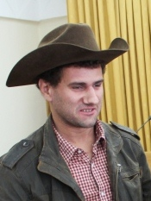 | ИП глава КФХ Кошманов Владимир Евгеньевич  Жиздринский район  Реализует проект по развитию молочного скотоводства с использованием роботизированного доения коров  Проект предполагает создание технологической цепочки по организации производства от формирования собственной кормовой базы, проведение селекционной работы по улучшению структуры стада животных - до реализации молока.  Проектная мощность 140 голов дойного стада с продуктивностью 5 500 – 6 000 л. молока на одну корову в год с применением роботизированной системы доения коров.
Финансирование проекта:
Общая стоимость проекта: __________________42 978 967 (руб.)
в том числе за счёт гранта__________ 10 600 000 (руб.)
за счет заемные и собственные средства______32 378 967 (руб.)

Направления расходов | Всего,  тыс. руб. | Собственные средства,  тыс. руб. | Средства гранта,  тыс. руб.
Строительство животноводческого комплекса | 12 300,0 | 4 923,9 | 7 376,1
Покупка племенного скота | 10 080,0 | 10 080,0 | -
Покупка доильного оборудования (робот «Астранавт») | 14 939,7 | 14 939,7 | -
Техника и оборудование | 2075,0 | 2075,0 | -
Инженерная инфраструктура | 3 584,3 | 360,4 | 3 223,9
ИТОГО: | 42979,0 | 32 379,0 | 10 600,0

Крестьянское (фермерское) хозяйство организовано 30 марта 2012 года.
Глава хозяйства – Кошманов Владимир Евгеньевич 1979 года рождения, образование высшие, опыт работы в сельском хозяйстве более 5 лет. В хозяйстве имеется 227 га земельных угодий.
Открытие роботизированной фермы планируется в 1 квартале 2015 года.

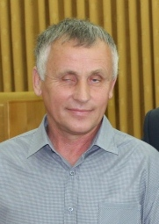 | ИП глава КФХ Иванов Виктор Иванович  Мосальский район  Реализует проект по развитию молочного скотоводства  с использованием роботизированного доения коров  Проект предполагает создание технологической цепочки по организации производства от формирования собственной кормовой базы, проведение селекционной работы по улучшению структуры стада, выращивания молодняка КРС - до реализации молока.  Проектная мощность 140 голов дойного стада с применением роботизированной системы доения коров в 2 этапа.  (I – этап на 70 голов коров в 2013 году)
Финансирование проекта:
Общая стоимость проекта: _______________________23 092 200_(руб.)
в том числе за счёт гранта___________________________10 600 000 (руб.)
за счет заемные и собственные средства_______________12 492 200 (руб.)

Целевое назначение гранта: реконструкция животноводческого помещения, строительство объектов инженерной инфраструктуры.

Направления расходов | Всего,  тыс. руб. | Собственные средства,  тыс. руб. | Средства гранта,  тыс. руб.
Реконструкция животноводческой фермы | 12 300,0 | 4 923,9 | 7 376,1
Покупка доильного оборудования (робота «Астранавт») | 7 050,0 | 7 050,0 | -
Инженерная инфраструктура | 3 742,2 | 518,3 | 3 223,9
ИТОГО: | 23 092,2 | 12 492,2 | 10 600

Крестьянское (фермерское) хозяйство организовано 05 июня 1996 года. Глава хозяйства – Иванов Виктор Иванович 1956 года рождения, образование высшие, опыт работы в сельском хозяйстве более 30 лет.
В хозяйстве имеется 650 га сельскохозяйственных угодий, 200 голов КРС,
2 животноводческих фермы.
Открытие роботизированной фермы 1 квартал 2015 года.

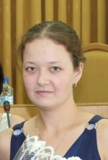 | ИП глава КФХ Потапова Ирэна Александровна  Козельский район  Реализует проект по развитию молочного скотоводства  с использованием роботизированного доения коров  Проект предполагает создание технологической цепочки по организации производства от формирования собственной кормовой базы, проведение селекционной работы по улучшению структуры стада, выращивания молодняка КРС - до реализации молока и его первичной переработки.  Проектная мощность 300 голов дойного стада  с продуктивностью 6 000 – 7 000 л. молока на одну корову в год с использованием роботизированного доения коров.

Финансирование проекта:
Общая стоимость проекта: __________________________49 283 500__(руб.)
в том числе: за счёт гранта__________________ 10 600 000 (руб.)
за счет заемных и собственных средства_________________49 283 500 (руб.)

Целевое назначение гранта: строительство животноводческого помещения, строительство инженерной инфраструктуры объекта и покупка технологического оборудования
Направления расходов | Всего,  тыс. руб. | Собственные средства,  тыс. руб. | Средства гранта,  тыс. руб.
Реконструкция коровника и покупка технологического оборудования | 12 293,5 | 4 917,4 | 7 376,1
Покупка доильного оборудования (робота) | 23 800,0 | 23 800,0 | -
Покупка нетелей | 9 600,0 | 9 600,0 | -
Инженерная инфраструктура | 3 590,0 | 366,1 | 3 223,9
ИТОГО: | 49 283,5 | 38 683,5 | 10 600

Крестьянское (фермерское) хозяйство организовано 27 апреля 2012 года. Глава хозяйства – Потапова Ирэна Александровна 1990 года рождения, образование высшие, опыт работы в сельском хозяйстве более 3 лет.
Хозяйство расположено в с. Плюсково, Козельского района, Калужской области. В хозяйстве имеется 135 га сельскохозяйственных угодий, 150 голов КРС.

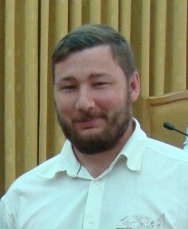 | ИП глава КФХ Дымчук Григорий Иосифович  Мосальский район  Реализует проект по развитию молочного скотоводства с использованием роботизированного доения коров  Проект предполагает создание технологической цепочки по организации производства от формирования собственной кормовой базы, проведение селекционной работы по улучшению структуры стада, выращивание молодняка КРС - до реализации молока и его первичной переработки.  Проектная мощность 140 голов дойного стада с использованием роботизированного доения коров.
Финансирование проекта:
Общая стоимость проекта: __________________________125 060 000__(руб.)
в том числе за счёт гранта__________________ 10 449 000 (руб.)
за счет заемных и собственных средства______________114 611 000 (руб.)

Целевое назначение гранта: строительство животноводческого помещения, строительство инженерной инфраструктуры объекта, покупка технологического оборудования

Направления расходов | Всего,  тыс. руб. | Собственные средства,  тыс. руб. | Средства гранта,  тыс. руб.
Покупка доильных роботов | 48 000,0 | 48 000,0 | -
Строительные работы | 10 000,0 | 5 680,0 | 4 320
в т.ч. доильный модуль | 7200,0 | 2 880,0 | 4 320,0
родильное отделение | 2800,0 | 2800,0 | -
Покупка сельскохозяйственной техники | 20 560,0 | 20 560,0 | -
Покупка экструзионной линии (робота) | 2 500,0 | 1 000,0 | 1 500,0
Покупка миницеха | 4 000,0 | 4 000,0 | -
Покупка КРС | 36 000,0 | 34 928,3 | 1 071,7
Инженерная инфраструктура | 4 000,0 | 442,7 | 3 557,3
ИТОГО: | 125 060,0 | 114 611,0 | 10 449,0

Крестьянское (фермерское) хозяйство организовано 27 апреля 2012 года. Глава хозяйства – Дымчук Григорий Иосифович 1980 года рождения, образование высшие, опыт работы в сельском хозяйстве более 5 лет.
Хозяйство расположено в д. Товарково, Мосальского района, Калужской области. В пользовании хозяйства имеется 540 га сельскохозяйственных угодий.
В настоящее время завершаются работы по строительству животноводческой роботизированной фермы. Открытие роботизированной фермы планируется в феврале 2015 года.

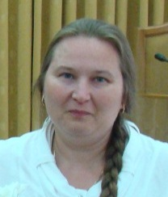 | ИП глава КФХ Зверева Наталия Алексеевна  Спас-Деменский район  Реализует проект по развитию молочного скотоводства с использованием роботизированного доения коров  Проект предполагает создание технологической цепочки по организации производства от формирования собственной кормовой базы, проведение селекционной работы по улучшению структуры стада и выращивания животных - до реализации молока.  Проектная мощность 140 голов дойного стада с применением роботизированной системы доения коров.

Финансирование проекта:
Общая стоимость проекта, всего: ____________________47 952 700_(руб.)
в том числе за счёт гранта_________________ 7 806 000 (руб.)
за счет заемные и собственные средства______________40 146 700 (руб.)

Целевое назначение гранта: строительство животноводческого помещения, покупка оборудования, инфраструктура объекта.

Направления расходов | Всего,  тыс. руб. | Собственные средства,  тыс. руб. | Средства гранта,  тыс. руб.
Строительство животноводческой фермы (доильного модуля) | 7 000,0 | 3851,4 | 3148,6
Покупка техники и оборудования | 8 000,0 | 6 000,0 | 2 000,0
Покупка робота (робота) | 14 000,0 | 14 000,0
Приобретение техники для заготовки сенажа | 6 000,0 | 6 000,0
Покупка племенного скота | 10 000,0 | 10 000,0
Инженерная инфраструктура | 2 952,7 | 295,3 | 2 657,4
ИТОГО: | 47 952,7 | 40 146,7, | 7 806,0
Крестьянское (фермерское) хозяйство зарегистрировано 20 марта 2012 года. Глава хозяйства – Зверева Наталия Алексеевна 1968 года рождения, образование высшее, опыт работы в сельском хозяйстве 3 года.
Хозяйство расположено в д. Верхуличи, Спас-Деменского района, Калужской области. В хозяйстве имеется 200 га земельных угодий.

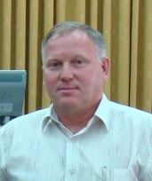 | ИП глава КФХ Кузнецов Николай Николаевич  Кировский район  Реализует проект по развитию молочного скотоводства с использованием роботизированного доения коров  Проект предполагает создание технологической цепочки по организации производства от формирования собственной кормовой базы, проведения селекционной работы по улучшению структуры стада и выращивания молодняка КРС - до реализации молока.  Проектная мощность 70 гол. дойного стада с применением  роботизированной системы доения коров.

Финансирование проекта:
Общая стоимость проекта, всего: ________________________19 130 000_(руб.)
в том числе за счёт гранта_________________ 6 156 000 (руб.)
за счет заемные и собственные средства___________________12 974 000 (руб.)

Целевое назначение гранта: строительство животноводческого помещения, строительство объектов инженерной инфраструктуры, покупка оборудования

Направления расходов | Всего, тыс. руб. | Собственные средства, тыс. руб. | Средства гранта, тыс. руб.
Строительство животноводческой фермы | 4 800,0 | 1 927,8 | 2 872,2
Покупка доильного оборудования (робота) | 7 500,0 | 7 500,0 | -
Приобретение техники и оборудования для фермы | 1980,0 | 792,0 | 1 188,0
Покупка племенного скота | 2 500,0 | 2500 | -
Инженерная инфраструктура | 2 350,0 | 254,2 | 2 095,8
ИТОГО: | 19 130,0 | 12 974,0 | 6 156,0
Крестьянское (фермерское) хозяйство зарегистрировано 6 мая 2009 года. Глава хозяйства Кузнецов Николай Николаевич 1963 года рождения, образование высшее, опыт работы в сельском хозяйстве 9 лет.
Крестьянское (фермерское) хозяйство расположено в д. Буда, Кировского района, Калужской области. В пользовании хозяйства имеется
200 га сельскохозяйственных угодий.

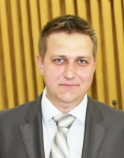 | ИП глава КФХ Неуступкин Михаил Николаевич  Перемышльский район  Реализует проект по развитию мясного скотоводства  Проект предполагает создание технологической цепочки от формирования собственной кормовой базы, системы культурных пастбищ, выращивания животных по технологии «корова теленок» до 200-250 кг и реализации на специализированный фидлот.
Земельные ресурсы всего – 600 га:
в т.ч., пастбище - 280 га;
сенокосы - 120 га

Финансирование проекта:
Общая стоимость проекта:____________________21 932 500 руб.______
В том числе за счет гранта ____________________7 000 000 руб._______
Собственные и заемные средства: ______________14 932 500 руб.________
Срок реализации проекта _________________5 лет_________________

Направления расходов | Всего,  тыс. руб. | Собственные средства,  тыс. руб. | Средства гранта,  тыс. руб.
Приобретение скота | 6 600 | 6 600
Строительство животноводческого помещения | 6293,5 | 2 517,4 | 3776,1
Инженерная инфраструктура | 3 584 | 360,1 | 3 223,9
Покупка сельскохозяйственной техники | 3 832,5 | 3 832,5 | -
Закладка пастбища | 1 622,5 | 1 622,5 | -
ИТОГО: | 21 932,5 | 14 932,5 | 7 000,0

Крестьянское (фермерское) хозяйство зарегистрировано 15 февраля 2012 года. Глава хозяйства Неуступкин Михаил Николаевич 1982 года рождения, образование высшее, опыт работы в сельском хозяйстве - 10 лет.
В настоящее время в хозяйстве содержится 150 голов КРС мясного направления, в том числе 100 голов коров и 4 быка абердин-ангуской породы.
В рамках реализации проекта фермерским хозяйством построена база
для содержания КРС в зимний период. В настоящее время ведутся работы
по строительству раскола и площадки для содержания КРС на 200 голов маточного поголовья. Планируется приобретение оборудования для животноводства. Открытие фермы в 1 квартале 2015 года

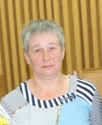 | ИП глава КФХ Кухто Татьяна Ивановна  Ферзиковский район  Реализует проект по развитию мясного скотоводства  Проект предполагает создание технологической цепочки от формирования собственной кормовой базы, проведение селекционной работы по улучшению структуры стада и выращивания животных до реализации мяса КРС. Проектная мощность составит 100 голов маточного поголовья. Реализация составит 160-165 голов КРС в год  с живой массой 500-550 кг.

Финансирование проекта:
Общая стоимость проекта:____________________9 926 542 руб.______
В том числе за счет гранта ____________________7 000 000 руб._______
Собственные средства: ______________________2 926 542 руб.________
Срок реализации проекта _________________8 лет_________________

Направления расходов | Всего,  тыс. руб. | Собственные средства,  тыс. руб. | Средства гранта,  тыс. руб.
Приобретение скота | 3000,0 | 1200,0 | 1800,0
Строительство животноводческого помещения | 3 293,5 | 1 317,4 | 1 976 126
Инженерная инфраструктура | 3 633,0 | 409,1 | 3 223,9
ИТОГО: | 9926,5 | 2926,5 | 7000,0

Крестьянское (фермерское) хозяйство зарегистрировано 15 декабря 2004 года. Глава хозяйства Кухто Татьяна Ивановна 1956 года рождения, образование среднее специальное, опыт работы в сельском хозяйстве 15 лет.
Крестьянское (фермерское) хозяйство расположено в с. Авчурино, Ферзиковского района, Калужской области.
В настоящее время приобретено 42 голов коров, построена инженерная инфраструктура, завершаются работы по строительству животноводческого помещения.

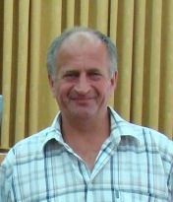 | ИП глава КФХ Семочко Василий Дмитриевич  Юхновский район  Реализует проект по развитию мясного скотоводства на 200 голов основного стада  Проект предполагает создание технологической цепочки  от формирования собственной кормовой базы, проведение селекционной работы по улучшению структуры стада и выращивания животных по технологии «корова теленок» до 200 - 250 кг и реализации на специализированный фидлот.

Финансирование проекта:
Общая стоимость проекта:____________________6 500 000руб.______
В том числе за счет гранта ____________________3 998 000 руб._______
Собственные и заемные средства: _____________2 502 000 руб.________

Срок реализации проекта _________________5 лет_________________

Направления расходов | Всего,  тыс. руб. | Собственные средства,  тыс. руб. | Средства гранта,  тыс. руб.
Приобретение скота (телеок) | 2 700 | 680,0 | 1 556,9
Приобретение быка | 100,0 | 40,0 | 60,0
Строительство животноводческого помещения | 1 700,0 | 680,0 | 1 020,0
Инженерная инфраструктура | 2 000,0 | 638,9 | 1 361,1
ИТОГО: | 6 500,0 | 2 502,0 | 3 998,0

Крестьянское (фермерское) хозяйство зарегистрировано 17 апреля 2007 года. Глава хозяйства – Семочка Василий Дмитриевич 1958 года рождения, образование среднее, опыт работы в сельском хозяйстве 16 лет. Хозяйство расположено
в д. Озеро, Юхновского района Калужской области. В пользовании хозяйства имеется 240 га земель сельскохозяйственного назначения.
В настоящее время в крестьянском (фермерском) хозяйстве содержится
178 гол. КРС ,в т.ч. 66 коров, 2 быка производителя герефордской породы.
В рамках реализации проекта завершено строительство площадки с кормовым столом для содержания животных.

ИП глава КФХ Саяпина Ирина Юрьевна
Мосальский район

реализует проект по развитию мясного скотоводства
на 150 голов коров
Проект предполагает выращивания телят для до 400-450 кг. (нетели) для реализации в хозяйства области.

Финансирование проекта:
Общая стоимость проекта:____________________17 170 000руб._____
В том числе за счет гранта ____________________11 000 000 руб._______
Собственные и заемные средства: _____________6 170 000 руб.________

Срок реализации проекта _________________5 лет_________________

Направления расходов | Всего, тыс. руб. | Средства гранта, тыс. руб. | Собственные средства, тыс. руб.
Строительство животноводческого помещения | 8 370,0 | 5020,0 | 3350,0
Комплектация фермы (скот, оборудование | 6 300,0 | 3 780,0 | 2 520,0
Инженерная инфраструктура | 2 500,0 | 2 200,0 | 300,0
ИТОГО: | 17 170,0 | 11 000,0 | 6 170,0

Крестьянское (фермерское) хозяйство зарегистрировано 31 мая 2007 года. Глава хозяйства – Саяпина Ирина Юрьевна 1977 года рождения, образование высшее, опыт работы в сельском хозяйстве 14 лет.
Хозяйство расположено в д. Стрельня, Мосальского района Калужской области. В хозяйства имеется 75 га культурных пастбищ.
В рамках реализации проекта построен телятник на 90 голов, площадка для содержания молодняка КРС на 250 голов телят и объектов инженерной инфраструктуры (водоснабжения, электроэнергии).

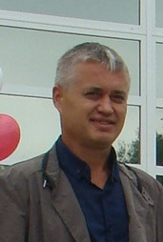 | ИП глава КФХ Еремин Евгений Федорович  Мещовский район  реализует проект по развитию мясного скотоводства  на 200 голов коров  Проект предполагает создание технологической цепочки от формирования собственной кормовой базы, проведение селекционной работы по улучшению структуре стада, выращивания животных по технологии «корова теленок» до 200 - 250 кг и реализации  на специализированный фидлот.

Земельные ресурсы всего – 400 га:
в т.ч. сенокосы - 220 га;
пастбище - 120 га
Финансирование проекта:
Общая стоимость проекта:____________________10 278 000руб.______
В том числе за счет гранта ____________________7 000 000 руб._______
Собственные и заемные средства: _____________3 278 000 руб.________

Срок реализации проекта _________________5 лет_________________

В хозяйстве содержится 150 голов КРС, в том числе 4 быка абердин-ангусской породы, приобретенные в КФХ «Лысов С.Н.»
В настоящее время построено животноводческое помещение на 150 гол КРС
с родильным отделением на 10 голов КРС. Установлен ветряк, запущен электрогенератор. Построена скважина, установлены поилки и кормушки.

Направления расходов | Всего,  тыс. руб. | Средства гранта,  тыс. руб. | Собственные средства,  тыс. руб.
Строительство животноводческого помещения | 1 600,0 | 960,0 | 640,0
Приобретение оборудования (измельчитель рулонов, станок для обработки скота, оборудование для взвешивания) | 1 100,0 | 660,0 | 440,0
Инженерная инфраструктура | 2778,0 | 2500,0 | 278,0
- водоснабжение
- дорога
- электричество
Приобретение телок КРС. | 4 880,0 | 2 880,0 | 1 920,0
ИТОГО: | 10 278,0 | 7 000,0 | 3 278,0
Крестьянское (фермерское) хозяйство зарегистрировано 26 октября 2012 года. Глава хозяйства – Еремин Евгений Федорович 1973 года рождения, образование высшее, опыт работы в сельском хозяйстве 14 лет.
Хозяйство расположено в д. Юрасово, Мещовского района Калужской области. В хозяйстве содержится 150 голов КРС, в том числе 4 быка абердин-ангусской породы, приобретенные в КФХ «Лысов С.Н.»
В настоящее время завершено строительство животноводческого помещения на 150 голов КРС с родильным отделением на 10 голов КРС. Установлен ветряк, запущен электрогенератор, введена в эксплуатацию скважина.

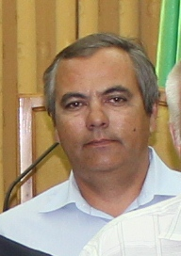 | ИП глава КФХ Гаврилюк Вадим Григорьевич  Мещовский район  реализует проект по развитию мясного скотоводства  на 250 голов коров  Проект предполагает создание обустроенной откормочной площадки  с сервис-центром и системой расколов для управления стадом, формирования собственной кормовой базы, проведение селекционной работы по улучшению структуры стада, выращивания животных  по технологии «корова теленок» до 200 - 250 кг и реализации  на специализированный фидлот.

Земельные ресурсы всего – 2600 га:
в т.ч. сенокосы - 1000 га;
культурные пастбище - 100 га

Финансирование проекта:
Общая стоимость проекта:____________________11 250 000руб.______
В том числе за счет гранта ____________________7 000 000 руб._______
Собственные и заемные средства: _____________4 250 000 руб.________

Срок реализации проекта _________________5 лет_________________

Направления расходов | Всего,  тыс. руб. | Средства гранта,  тыс. руб. | Собственные средства, тыс. руб.
Строительство животноводческой фермы на 100 гол. | 6000,0 | 3600,0 | 1400,0
Инженерная инфраструктура | 2000,0 | 1 455,0 | 545,0
- водоснабжение
- дорога
Приобретение КРС абердин-ангусской породы, 50 гол. | 3250 | 1945 | 1305
ИТОГО: | 11 250,0 | 7 000,0 | 4250,0

Крестьянское (фермерское) хозяйство зарегистрировано 15 июля 2010 года. Глава хозяйства – Гаврилюк Вадим Григорьевич 1967 года рождения, образование высшее, опыт работы в сельском хозяйстве 14 лет.
Хозяйство расположено в д. Шалово, Мещовского района Калужской области. В крестьянском фермерском хозяйстве содержится более 250 голов КРС, имеется более 70 единиц сельскохозяйственной техники. В 2014 года приобретено 4 быка производителя и 50 нетелей абердин-ангусской породы.

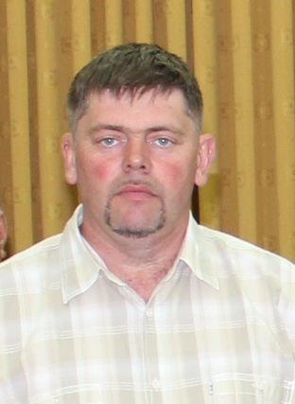 | ИП глава КФХ Никишин Сергей Иванович  Медынский район  реализует проект по развитию мясного скотоводства  на 200 голов коров  Проект предполагает создание обустроенной откормочной площадки  с сервис-центром и системой расколов для управления стадом, формирования собственной кормовой базы, проведение селекционной работы по улучшению структуры стада, выращивания животных по технологии «корова теленок» до 200 - 250 кг и реализации на специализированный фидлот.

Земельные ресурсы всего – 338 га:
в т.ч. сенокосы - 300 га;
культурные пастбище - 30 га

Финансирование проекта:
Общая стоимость проекта:____________________10 300 000руб.______
В том числе за счет гранта ____________________7 000 000 руб._______
Собственные и заемные средства: _____________3 300 000 руб.________
Срок реализации проекта _________________5 лет_________________

Направления расходов | Всего,  тыс. руб. | Средства гранта,  тыс. руб. | Собственные средства,  тыс. руб.
Строительство животноводческого помещения | 6 500 | 3 900 | 2 600
Приобретение оборудования (измельчитель рулонов, станок для обработки скота, оборудование для взвешивания) | 1 000,0 | 600,0 | 400,0
Инженерная инфраструктура | 2800,0 | 2500,0 | 300,0
- водоснабжение | 400,0 | 360,0 | 40,0
- дорога | 2400,0 | 2160,0 | 240,0
ИТОГО: | 10 300,0 | 7 000,0 | 3 300
Крестьянское (фермерское) хозяйство зарегистрировано 24 июля 2012 года. Глава хозяйства – Никишин Сергей Иванович 1973 года рождения, образование высшее, опыт работы в сельском хозяйстве более 15 лет.
Хозяйство расположено в д. Бабичево, Медынского района Калужской области.
В хозяйстве содержится 100 голов КРС мясного направления продуктивности, в том числе 50 гол. коров. В 2014 году приобретено дополнительно 20 голов племенных телок.
В рамках реализации проекта будет закуплено оборудование для животноводства (измельчитель рулонов, станок для обработки скота, оборудование для взвешивания).
На площади более 200 га арендованных земель КФХ ведет работы по очистке от деревьев и кустарников.

ИП Глава КФХ Скрипников Михаил Михайлович
Перемышльский район

реализует проект по развитию мясного скотоводства
на 160 голов коров

Проект предполагает строительство животноводческого помещения
на 160 гол (для отелов и установки оборудования станка обработки скота), формирования собственной кормовой базы, проведение селекционной работы по улучшению структуры стада, и выращивания молодняка КРС - до реализации мяса КРС 500 -550 кг.

Земельные ресурсы всего – 350 га.
в т.ч. сенокосы 150 га
пастбище 100 га

Финансирование проекта:
Общая стоимость проекта:____________________5 900 000руб.______
В том числе за счет гранта ____________________4 000 000 руб._______
Собственные и заемные средства: _____________1 900 000 руб.________

Срок реализации проекта _________________5 лет_________________

Направления расходов | Всего,  тыс. руб. | Средства гранта,  тыс. руб. | Собственные средства, тыс. руб.
Строительство животноводческого помещения на 160 гол (для отелов и установки оборудования станка для обработки скота) | 4 200 | 2 500 | 1 700
Инженерная инфраструктура | 1700 | 1 500 | 200,0
ИТОГО: | 5 900,0 | 4 000,0 | 1 900,0
Крестьянское (фермерское) хозяйство зарегистрировано 16 февраля 2001 года. Глава хозяйства – Скрипников Михаил Михайлович 1956 года рождения, образование среднее, опыт работы в сельском хозяйстве 20 лет.
Хозяйство расположено в д. Василенки, Перемышльского района Калужской области.
В хозяйстве содержится 160 голов КРС, в том числе 42 голов маточного поголовья. Имеется бык абердин-ангусской породы. Завершено строительство животноводческого помещения на 160 голов. Подведена дорога, вода, электричество.

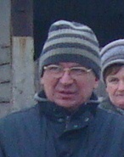 | ИП глава КФХ Афанасьев Юрий Геннадьевич  Дзержинский район  реализует проект по развитию мясного скотоводства  на 100 голов коров  Проект предполагает создание обустроенной откормочной площадки  с сервис-центром и системой расколов для управления стадом, формирования собственной кормовой базы, проведение селекционной работы по улучшению структуры стада, выращивания животных по технологии «корова теленок» до 200 - 250 кг и реализации на специализированный фидлот.

Земельные ресурсы всего – 64 га.
в т.ч. пастбище 57 га

Финансирование проекта:
Общая стоимость проекта:____________________11 670 000руб.______
В том числе за счет гранта ____________________7 000 000 руб._______
Собственные и заемные средства: _____________4 670 000 руб.________

Срок реализации проекта _________________5 лет_________________

Направления расходов | Всего,  тыс. руб. | Средства гранта,  тыс. руб. | Собственные средства,  тыс. руб.
Реконструкция животноводческого помещения | 1 470,0 | 880,0 | 590,0
Приобретение племенного скота КРС | 10 000 | 6 000 | 4 000
Приобретение быков производителей | 200,0 | 120,0 | 80,0
ИТОГО: | 11 670,0 | 7 000,0 | 4 670,0
Крестьянское (фермерское) хозяйство зарегистрировано 11 января 2007 года. Глава хозяйства – Афанасьев Юрий Геннадьевич 1968 года рождения, образование среднее, опыт работы в сельском хозяйстве более 10 лет.
Хозяйство расположено в д. Сени, Дзержинского района Калужской области. В крестьянском (фермерском) хозяйстве содержится 145 голов КРС. В 2014 году хозяйством завезены 4 быка абердин-ангуской породы, приобретенных в ООО «Фаворит» Тульской области.
В рамках реализации проекта хозяйством выполнены работы по строительству и огораживанию площадки для содержания животных на 100 голов маточного поголовья.
В ходе реализации проекта планируется приобретения в аренду дополнительных земельных угодий в размере 200 га для обеспечения кормами запланированного поголовья скота.

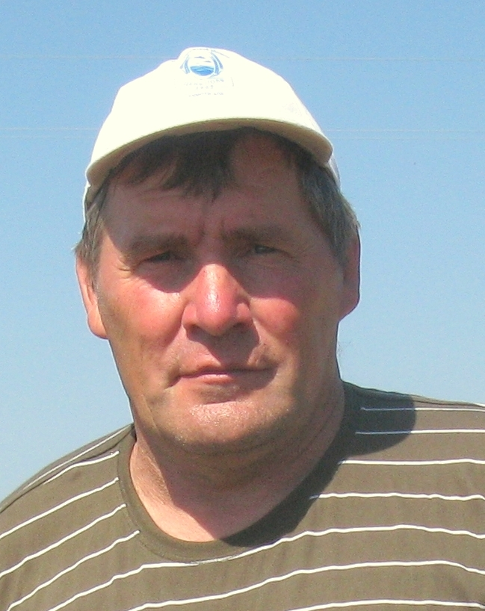 | КФХ «Братья Фетисовы» глава Фетисов Сергей Петрович  Думиничский район  реализует проект по развитию мясного скотоводства  на 200 гол. коров,  Проект предполагает создание технологической цепочки  от формирования собственной кормовой базы, проведение селекционной работы по улучшению производства стада  и выращивания животных до стадии реализации мяса КРС. Реализация составит 120-150 голов КРС в год с живой массой  500 - 550 кг

Земельные ресурсы всего – 486 га, в т.ч. 84 га - сенокосы

Финансирование проекта:
Общая стоимость проекта:____________________10 290 000 руб.______
В том числе за счет гранта ____________________7 000 000 руб._______
Собственные средства: _______________________3 290 000 руб.________

Срок реализации проекта _________________5 лет_________________

Направления расходов | Всего,  тыс. руб. | Собственные средства,  тыс. руб. | Средства гранта,  тыс. руб.
Строительство и комплектация фермы (откормочная площадка) | 7 500,0 | 3 000,0 | 4 500,0
Инженерная инфраструктура | 2 790,0 | 290,0 | 2 500,0
в т.ч. дорога | 2 230,0 | 230,0 | 2 000,0
водоснабжение | 560,0 | 60,0 | 500,0
ИТОГО: | 10 290,0 | 3 290,0 | 7 000,0

Крестьянское (фермерское) хозяйство «Братья Фетисовы» зарегистрировано
2 ноября 1992 года. Глава хозяйства – Фетисов Сергей Петрович 1952 года рождения, образование высшее, опыт работы в сельском хозяйстве более 30 лет.
Хозяйство расположено в д. Плоцкое, Думиничского района Калужской области. В хозяйстве имеется 300 голов КРС, в т.ч. 100 коров. Сформирована собственная кормовая база. Имеется полный набор сельскохозяйственной техники для заготовки кормов.
В рамках реализации проекта выполнены инженерные работы (дорога, вода), построены площадки для содержания скота с кормовыми столами, родильное отделение и сервис центр для обработки и вакцинации животных.

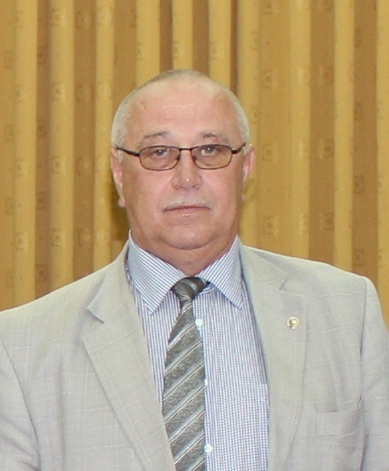 | ИП Глава КФХ Козлов Владимир Александрович  Ферзиковский район  Реализует проект по развитию молочного скотоводства  с использованием роботизированного доения коров  Проект предполагает создание технологической цепочки  по организации производства от формирования собственной кормовой базы, проведение селекционной работы по улучшению производства стада и выращивания животных до реализации молока.  Проектная мощность 140 голов дойного стада с продуктивностью 5 500 – 6 000 л. молока на одну корову в год с применением роботизированной системы доения коров.
Финансирование проекта:
Общая стоимость проекта: __________________48 650 000 (руб.)
в том числе за счёт гранта__________ 10 000 000 (руб.)
за счет заемные и собственные средства______38 650 000 (руб.)

Целевое назначение гранта: Реконструкция животноводческой фермы, покупка скота и инфраструктура объекта.

Направления расходов | Всего,  тыс. руб. | Собственные средства,  тыс. руб. | Средства гранта,  тыс. руб.
Реконструкция фермы | 8 600,0 | 3 440,0 | 5 160,0
Покупка скота | 5 800,0 | 3 500,0 | 2 300,0
Покупка роботизированного доильного оборудования | 18 100,0 | 18 100,0 | -
Строительство модуля для робота | 4 000,0 | 4 000,0 | -
Техника и оборудование | 9 350,0 | 8 810,0 | 540,0
Инженерная инфраструктура | 2 800,0 | 800,0 | 2 000,0
ИТОГО: | 48 650,0 | 38 650,0 | 10 000,0

Крестьянское (фермерское) хозяйство зарегистрировано 19 июля 2012 года. Глава хозяйства – Козлов Владимир Александрович 1958 года рождения, образование высшее, опыт работы в сельском хозяйстве более 20 лет. Хозяйство расположено в д. Зудна, Ферзиковского района. Открытие роботизированной фермы планируется в 1 квартале 2015 года.
ИП Глава КФХ Доронина Надежда Владимировна
Спас-Деменский район

Реализует проект по развитию молочного скотоводства с использованием роботизированного доения коров
Проект предполагает создание технологической цепочки по организации производства от формирования собственной кормовой базы, проведение селекционной работы по улучшению производства стада и выращивания животных до реализации молока.
Проектная мощность 140 голов дойного стада с продуктивностью 5 500 – 6 000 л. молока на одну корову в год с применением роботизированной системы доения коров.

Финансирование проекта:
Общая стоимость проекта: __________________50 300 000 (руб.)
в том числе за счёт гранта__________ 10 300 000 (руб.)
за счет заемные и собственные средства______40 000 000 (руб.)

Целевое назначение гранта: Реконструкция животноводческой фермы, строительство сооружений и инфраструктура объекта.

Направления расходов | Всего,  тыс. руб. | Собственные средства,  тыс. руб. | Средства гранта,  тыс. руб.
Проектные работы, реконструкция здания, строительство сооружений | 13 600,0 | 6 800,0 | 6 800,0
Покупка скота | 9 000,0 | 9 000,0 | -
Покупка роботизированного доильного оборудования | 21 000,0 | 21 000,0 | -
Техника и оборудование | 2 400,0 | 2 400,0 | -
Инженерная инфраструктура | 4 300,0 | 800,0 | 3 500,0
ИТОГО: | 50 300,0 | 40 000,0 | 10 300,0

Крестьянское (фермерское) хозяйство зарегистрировано 12 апреля 2012 года. Глава хозяйства – Доронина Надежда Владимировна 1982 года рождения, образование среднее, опыт работы в сельском хозяйстве более 3 лет.
Хозяйство расположено в д. Теплово, Спас-Деменского района.
Открытие роботизированной фермы планируется в 1 квартале 2015 года

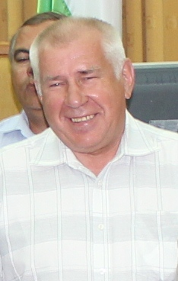 | ИП Глава КФХ Пугачев Иван Иванович  Перемышльский район  Реализует проект по развитию молочного скотоводства  с использованием роботизированного доения коров  Проект предполагает создание технологической цепочки  по организации производства от формирования собственной кормовой базы, проведение селекционной работы по улучшению производства стада и выращивания животных до реализации молока.  Проектная мощность 140 голов дойного стада с продуктивностью 5 500 – 6 000 л. молока на одну корову в год с применением роботизированной системы доения коров.

Финансирование проекта:
Общая стоимость проекта: __________________43 822 400 (руб.)
в том числе за счёт гранта__________ 10 645 000 (руб.)
за счет заемные и собственные средства______33 177 400 (руб.)

Целевое назначение гранта: Реконструкция фермы, инфраструктура объекта.

Направления расходов | Всего,  тыс. руб. | Собственные средства,  тыс. руб. | Средства гранта,  тыс. руб.
Реконструкция фермы | 13 575,0 | 5 430,0,0 | 8 145,0
Покупка скота | 6 000,0 | 6 000,0 | -
Покупка роботизированного доильного оборудования | 19 043,9 | 19 043,9 | -
Покупка техники | 1 460,0 | 1 460,0 | -
Инженерная инфраструктура | 3 743,5 | 1243,5 | 2 500,0
ИТОГО: | 43 822,4 | 33 177,4 | 10 645,0

Крестьянское (фермерское) хозяйство зарегистрировано 29 марта 1996 года. Глава хозяйства – Пугачев Иван Иванович 1951 года рождения, образование высшее, опыт работы в сельском хозяйстве более 18 лет.
Хозяйство расположено в с. Ильинское, Перемышльского района.
Открытие роботизированной фермы планируется в 1 квартале 2015 года.

